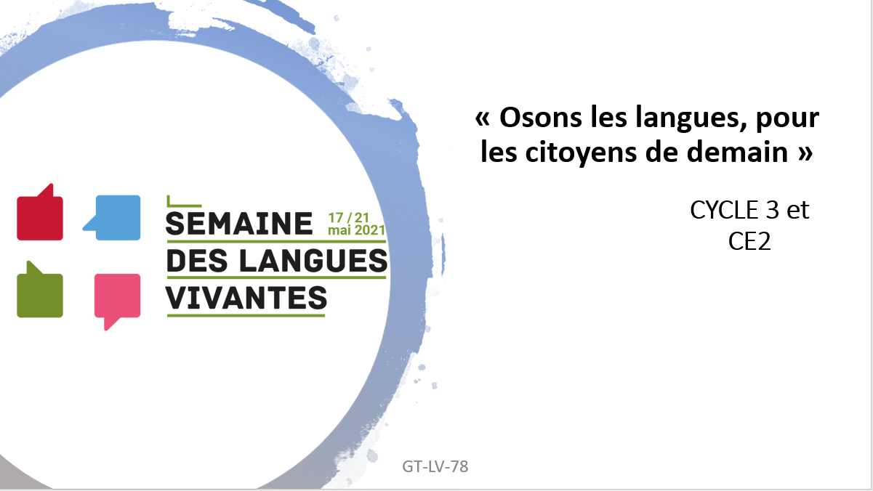

DOCUMENT POUR L’ENSEIGNANT

- MOVE AND FREEZE, chant et danse en anglais
Cette activité pourra être reprise lors des phases d’échauffement en EPS.
Objectif : apprendre la chanson et les gestes qui vont avec.

Paroles de la chanson :
Come on and move and freeze (X4)

Put your right hand on your left knee
Your left hand on your right
Your knees move in and out
Your hands stay tight
Now keep on with your moving
But switch hands on your knees
Keep on moving in and out
Till we say freeze

Come on and move and freeze (X4)

Put one hand across your shoulder
One hand across your back
Now jump in place
Do you like it like that
Yeah !
Now switch hand across your shoulder
And switch hand across your back
Now just be nimble
Just be quick
Just like Jack

Come on jump and freeze (X4)

Everybody shake your body
From your head down to your feet
And don’t stop shaking
Until we stop the beat
Shake it to the east
And shake it to the west
Shake it (X3) with my friends who are the best

Come on shake and freeze (X4)

Put your right hand on your head
Your left on someone’s knee
Now turn once in a circle
And buzz like a bee
Bzzz
Now turn the other way
Don’t let go or lose your spot
Keep turning left, keep turning right
Until the music stops

Come on turn, and freeze (X4)

Lexique utilisé :
- Left, right, east, west
- Hand, knee, shoulder, back, head, feet,
- Switch shake, turn, put
- Quick
- bee

Déroulement :
Cette chanson peut être utilisée soit pour apprendre soit pour réinvestir les parties du corps et quelques verbes d’action;
Day 1 | Partie 1 (jusqu’à 1min 17’) : le refrain, le 1er couplet et le refrain
Day 2 | Partie 2 (jusqu’à 1min 55’) : 2ème couplet et refrain
Day 3 | Partie 3 (jusqu’à 2 min 34’)) : 3ème couplet et refrain
Day 4 | Partie 4 : 4ème couplet et refrain  Tâche finale : Filmer les élèves en train de chanter et danser sur toute la chanson ; On peut envisager un concours inter classes

Prolongement:
Demander aux élèves de continuer la chanson en inventant d’autres mouvements avec d’autres parties du corps.

